# **V-CSPT 帮助文档**

# **一、软件简介**

V-CSPT（VISSIM Corridor Synchronization Performance Tool）是一款面向城市交通管理的专业级干线协调效能评估平台。本软件基于车辆轨迹数据驱动，集成多源数据处理、协调性能建模与可视化分析三大核心模块，为交通工程师提供干线协调优化决策支持。

（1）干线协调等级评定（A-F五级标准）

（2）协调控制诊断报告（含瓶颈交叉口识别）

（3）可视化数据包：

• 车辆时空轨迹图

• 双向绿波带分析普渡图

• 关键性能指标数据（行程时间、延误、停车率）

## **1.1 版本说明**

VER 1.0 - Requires Genuine VISSIM License

## **1.2 系统要求**

（1）版本兼容性：Windows 10+

（2）软件配置要求：如需通过VISSIM模拟轨迹数据以评估当前干线协调性能等级，请在合法购买正版VISSIM软件授权的前提下使用

## **1.3 联系方式**

（1）开发者邮箱：[cheneyzhao@126.com](mailto:cheneyzhao@126.com)

（2）教程视频网页：bilibili 搜索 “csptlib project intro”

（3）GitHub仓库：<https://github.com/PeppaZhao/V-CSPT_Project>

# **三、快速入门**

## **3.1 下载与安装**

（1）在“csptlib project intro”简介位置获取V-CSPT安装包。

（2）安装步骤

**徽标, 公司名称

AI 生成的内容可能不正确。**

1. 下载完成V-CSPT后，双击安装。

图形用户界面, 应用程序

AI 生成的内容可能不正确。

1. 点击“ok”进入下一步。

图形用户界面

AI 生成的内容可能不正确。

1. 点击“下一步”。

图形用户界面, 文本, 应用程序, 电子邮件

AI 生成的内容可能不正确。

1. 阅读安装许可协议，并点击“我接受”。

图形用户界面, 文本, 应用程序, 电子邮件

AI 生成的内容可能不正确。

1. 选择安装位置，默认C盘。

图形用户界面, 应用程序, Word

AI 生成的内容可能不正确。

1. 安装完成。

## **3.2 卸载**

查找安装位置，点击uninst.exe，可直接卸载。

**图形用户界面, 文本, 应用程序

AI 生成的内容可能不正确。**

如不需要保留缓存数据，请直接删除安装文件夹。

## **3.3 界面概览**

**图片包含 箭头

AI 生成的内容可能不正确。**

# **四、核心功能指南**

## **4.1 从VISSIM采集轨迹数据分析协调性能**

该模式适用于未经实际工程验证的配时预案评估场景，其协调性能等级评定结论基于以下条件：

* 所有控制策略尚未通过实体交通环境压力测试
* 算法推演结果未包含现实路网动态干扰因素

系统内置的高精度轨迹数据采集模块与PTV VISSIM 4.3版本实现交互连接，该技术架构要求：

* 强制启用VISSIM COM接口的1Hz轨迹采样模式
* 严格遵循VISSIM 4.3.0(Build 091227)版本环境部署
* 通过PTV官方认证的SDK进行毫秒级时间同步校准

操作流程说明如下：

### **4.1.1 上传基础数据**

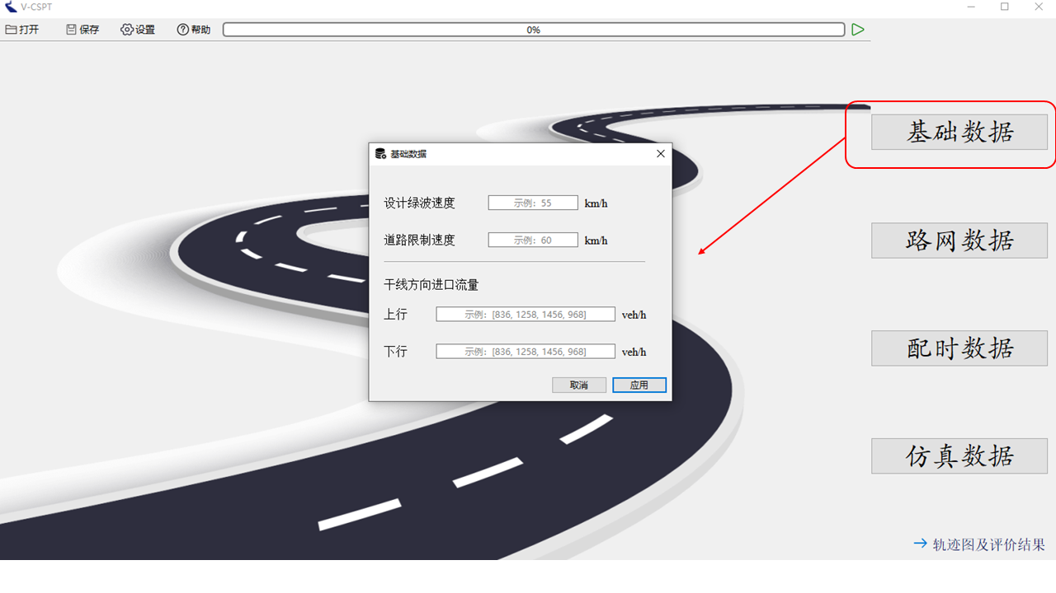

* **设计绿波速度**：交通信号协调控制中的核心参数，指车辆在干线连续交叉口间以特定速度行驶时，可最大限度匹配相位差设计的理论巡航速度。
* **道路限制速度：**根据研究路段直接输入。
* **上、下行干线方向进口流量：**干线方向进口各个方向流量之和，可从历史数据统计得到。



以上图为例，上行应输入“[836，1258]”；下行应输入“[956，1163]”

### **4.1.2 上传路网数据**

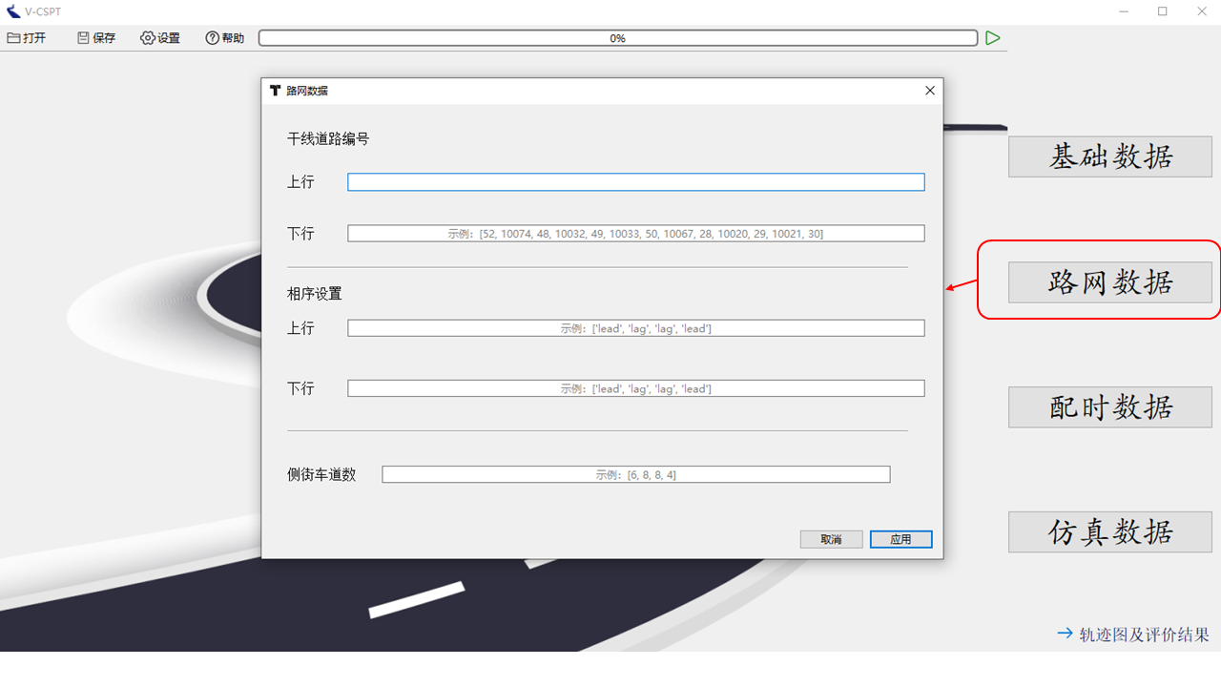

* **干线道路编号**：该数据用于识别在VISSIM路网文件道路长度，交叉口位置，输入格式为列表，即：[**,**,**,…]，**代表Link或Connector编号，依次按排列顺序从上行方向开始输入；

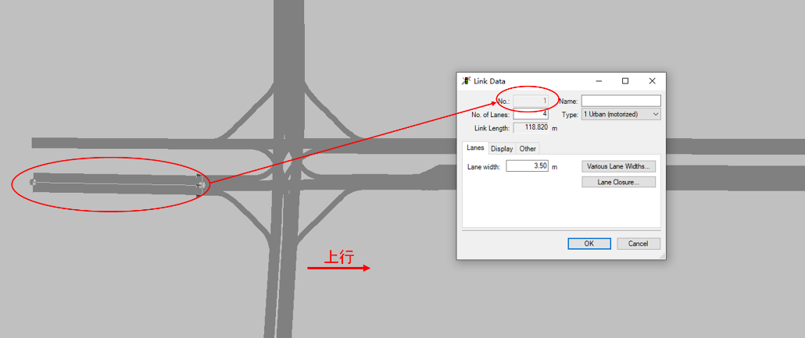

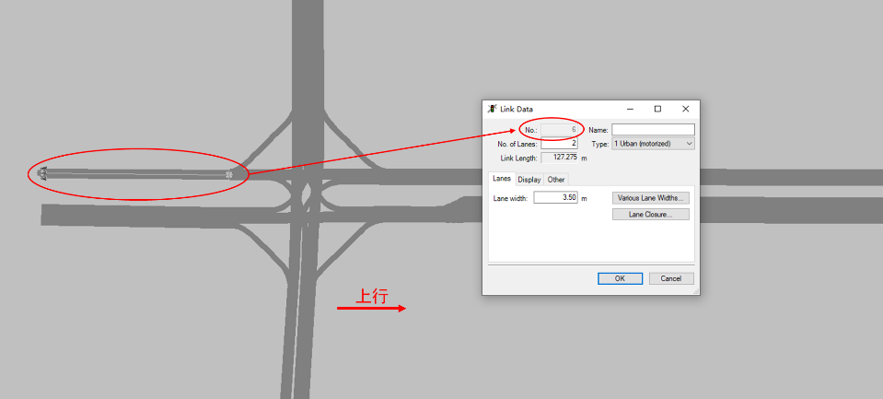

根据上图，上行应当输入[1,**,**,…]，下行输入[6,**,**,…]。

* **相序设置：**相序设置根据NEMA环栅相位结构进行设置，从上行第一个交叉口依次输入，当左转相位前置时，为“lead”，反之后置为“lag”。下图中上、下行方向均为左转相位前置。



如在三个交叉口组成的干线系统中，S1与S2干线上、下行方向都使用左转前置相位时，S3交叉口上行使用左转前置，下行使用左转后置相位时，上行应当输入“[“lead”, “lead”, “lead”]”，下行应当输入“[“lead”, “lead”, “lag”]”。

* **侧街车道数：**交叉口侧街两个进口道车道数之和，从上行第一个交叉口依次输入，如“[8，6]”。

### **4.1.3 上传配时数据**

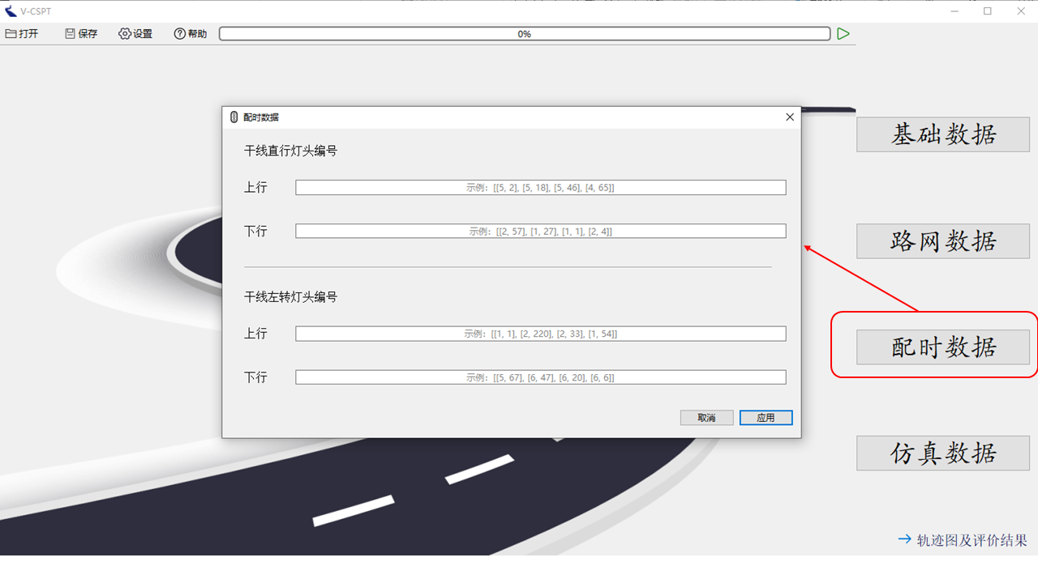

* **灯头编号**：灯头编号用于获取配时方案及停车线位置。参数为交叉口配时灯组编号SG与灯头编号SH，格式：[SG_NUM,SH_NUM]。交叉口信号配时如下图：

图形用户界面, 表格

AI 生成的内容可能不正确。

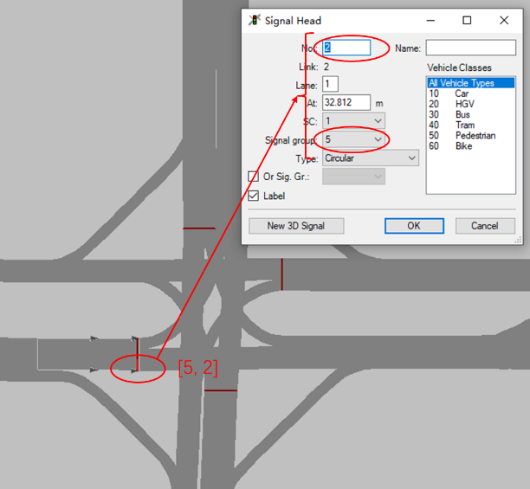 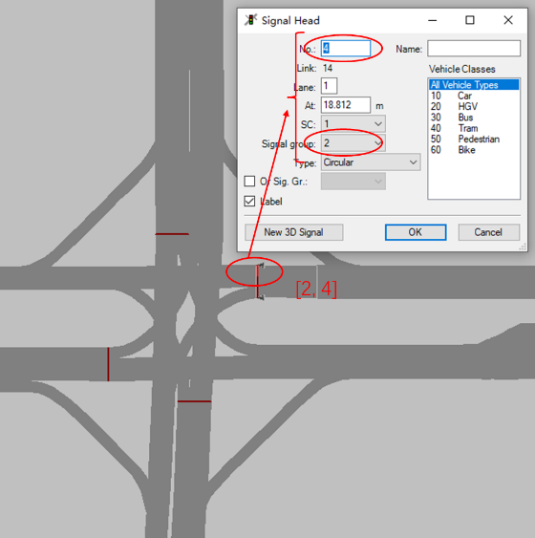

以上图为例，直行灯头编号上行应输入“[[5，2],**,**,…]”；下行应输入“[[2，4],**,**,…]”。

左转灯头编号同上。

### **4.1.4 上传仿真数据**

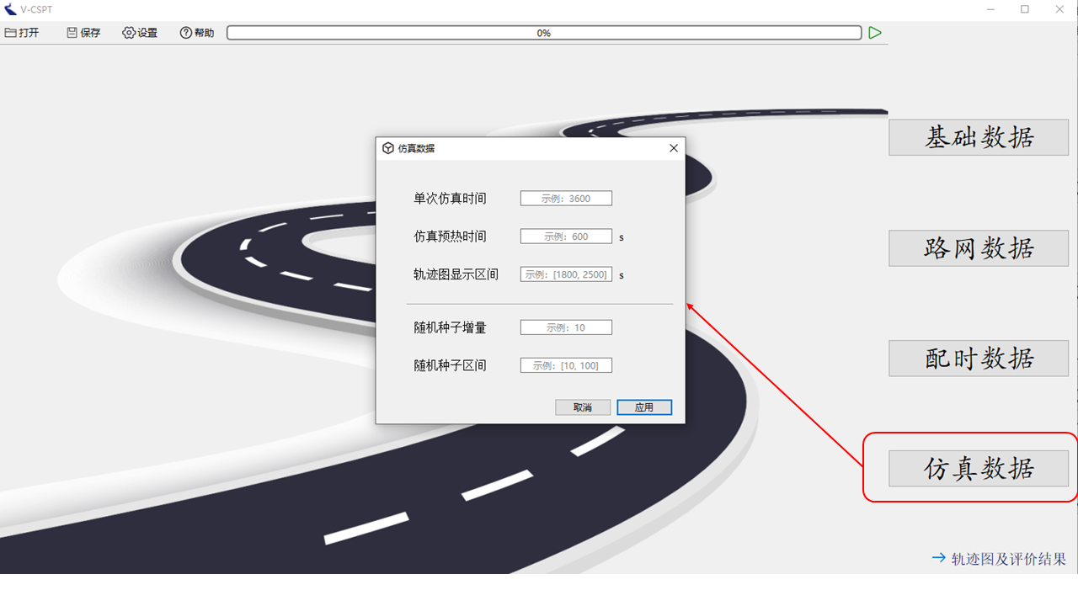

* **单次仿真时长**：V-CSPT可使用不同随机种子多次仿真以模拟不同交通流场景，单次仿真时长表示每个随机种子下的仿真时长。
* **仿真预热时间：**预热时间用于系统逐渐达到正常运行的动态平衡。
* **轨迹图显示区间：**列表输入，不宜超出[0，单次仿真时长]。
* **随机种子增量：**随机种子在下次仿真开始的增加值。
* **随机种子区间：**当输入值为列表，且长度为2时，以步长为种子增量进行依次累加仿真，如输入[10，30]，增量为10，则循环仿真3次且种子为“10，20，30”；

当输入值为列表，且长度大于2，则依次循环仿真，如输入[10，50，70，90]，仿真循环4次且种子为“10，50，70，90”.

### **4.1.5 上传VISSIM文件**

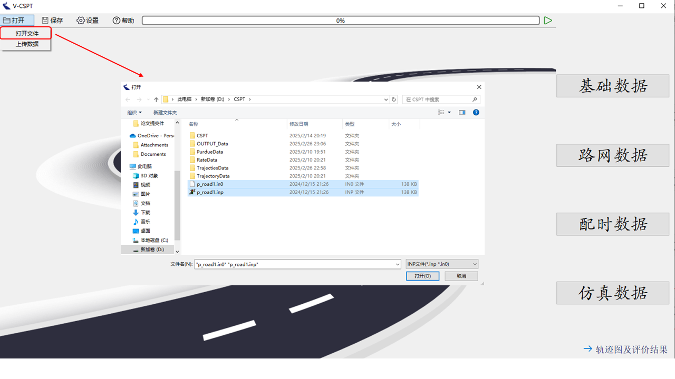

* 点击打开，复选（inp,in0）文件。

### **4.1.6开始仿真及查看结果**

点击启动按钮，开始仿真直至进度为100%结束仿真，点击轨迹图及评价结果查看当前配时方案下干线协调性能等级。

## **4.2 从外部导入轨迹数据分析协调性能**

### **4.1.1 上传数据**

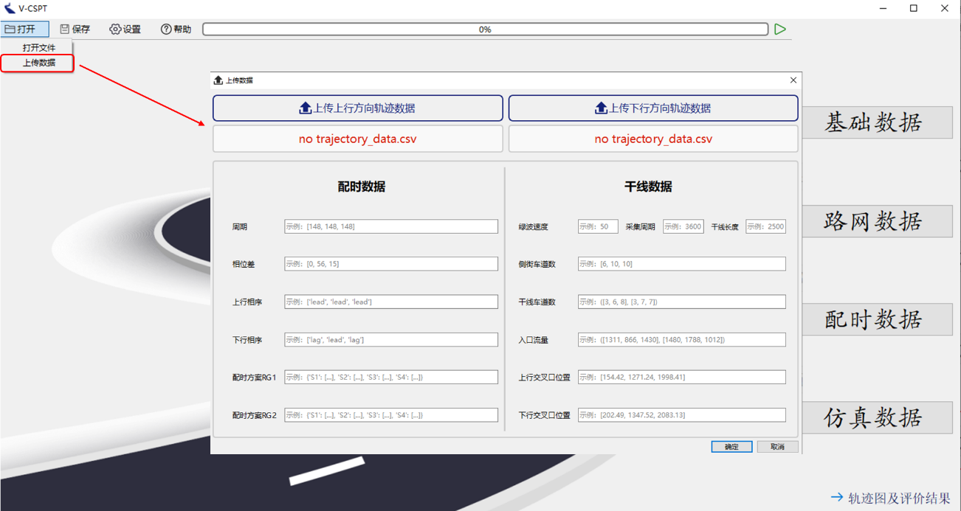

* **点击上传轨迹数据以打开轨迹文件，支持python输出的.pkl文件**，数据基本格式如下图：

日历

AI 生成的内容可能不正确。

* **或输入.csv文件**，每三列构成一组车辆轨迹数据，车辆ID=0的示例片段包含三部分，其中time_stamp_0表示时间戳数据；veh_location_0表示车辆距离干线起点的位置，可通过坐标转换或仿真软件中直接获取；speed_0表示车辆行驶过程中的瞬时速度数据。基本数据格式如下图：

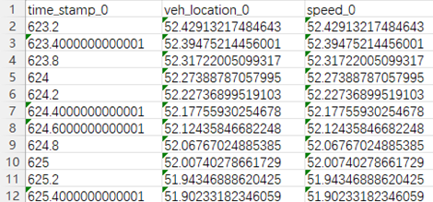

* **周期、相位差、上、下行相序、绿波速度、侧街车道数同前文，以上行方向第一个交叉口开始依次输入。**
* **配时方案RG：**符合NEMA环栅相位结构，从上行第一个交叉口依次输入，如下图交叉口S1为例，则应当在RG1中输入：{‘S1’:[yr1, green1,yr2,green2,red], ‘S2’:[**, **, **, **, **],…}，在RG2中以相同结构输入ring2的值。

注：green1指的是第一个绿灯时长，和相位无关



* **采集周期：**当前数据采集所用总时长，单位为秒。
* **干线长度：**研究干线总长，单位为米。
* **干线车道数：**元组数据，交叉口进口道的所有车道数。如（[3，6，8]，[3,6,7]）表示在三个交叉口组成的干线上，第一个交叉口上、下行进口道的车道数均为3个车道；第二个交叉口上、下行进口道的车道数均为6个车道；第三个交叉口上、下行进口道的车道数均为8个车道。
* **入口流量：**元组数据，交叉口进口车流量总和。如（[1311，866，1430]，[1480,1788,1012]）表示在三个交叉口组成的干线上，第一个交叉口上、下行进口道的车流量分别为1311veh和1480veh；第二个交叉口上、下行进口道的车流量分别为866veh和1788veh；第三个交叉口上、下行进口道的车流量分别为1430veh和1012veh。



* **交叉口位置：**列表数据，如上图所示，上行交叉口位置为[154,1271],下行交叉口位置为[202，1347].

**4.1.2 开始仿真及查看结果**

点击启动按钮，开始仿真直至进度为100%结束仿真，点击轨迹图及评价结果查看当前配时方案下干线协调性能等级。

**4.3 保存输出**

点击保存，选择保存位置，输出文件为压缩包。

# **五、高级功能**

V-CSPT仅支持固定配时条件下的干线协调性能评估，需分析感应控制及自适应控制方案下时，可在python环境下安装csptlib分析数据。

# **六、常见使用问题（FAQ）**

在运行后出现软件闪退时，请检查相应数据是否输入正确，若使用VISSIM仿真模拟轨迹数据时V-CSPT闪退，且VISSIM界面未正常关闭，应当检查相应配时相关参数是否输入有误。

# **七、附录**

## **7.1 更新日志**

当前版本 VER 1.0

## **7.2 法律声明**

* **声明**

本软件按"现状"提供，开发者不承担因使用导致的：

(1)数据损失/业务中断责任

(2)特殊/间接/衍生损害赔偿责任

(3)因集成第三方组件（如VISSIM）引发的连带责任。

特别警示，任何基于本工具输出的协调优化方案，须经以下验证环节方可实施：

1. 微观交通仿真全要素校验（建议采用VISSIM 9.0+进行多维度验证）
2. 不少于3个信号周期的实地绿波带效果测试
3. 《城市智能交通系统实施规范》（GB/T 39901-2021）合规性审查

* **责任限定**

在用户已合法购买正版VISSIM软件授权的前提下使用!若因以下情况导致损失，我方不承担任何法律责任：

* 使用未授权/破解版VISSIM软件
* 擅自修改软件代码或配置文件
* 未按照操作手册要求使用软件
* 自然灾害等不可抗力因素
* **第三方声明**

本软件与PTV集团VISSIM软件存在技术对接，但：

* 不包含VISSIM任何源代码或核心算法
* 不提供VISSIM软件的激活/授权服务
* 用户须自行确保VISSIM授权的合法有效性
* **使用授权**

用户通过以下行为即视为接受本协议：

1. 安装或运行本软件
2. 勾选"我已阅读并同意用户协议"
3. 持续使用超过72小时未提出书面异议

* **违规处理**

1. 如发现用户存在以下行为，我方保留法律追诉权：
2. 将本软件用于未购买VISSIM授权的设备
3. 通过本软件间接使用盗版VISSIM

|  |  |
| --- | --- |
|  | **当前版本号：[VER 1.0]** |
|  | **最后更新日期：[2025-03-10]** |
|  | **文档作者：[DataBase Group. Wust]** |